ZUR SOFORTIGEN VERÖFFENTLICHUNG
Februar 2024
Kontakt: Mediaroom@samtec.com

Samtec stellt Edge Rate-Steckverbinder im Rastermaß 0,635 mm
mit schlankem Gehäuse vor

New Albany, Indiana (USA): Samtec hat ihre erfolgreichen Leiterplattensteckverbinder aus der Produktlinie Edge Rate® um einen Steckverbindersatz aus ERF6 und ERM6 mit höherer Kontaktdichte erweitert, der nur die halbe Breite der Vorgängerdesigns und eine geringere Höhe im gesteckten Zustand von 5 mm aufweist. Die ERF6-Buchsen und ERM6-Stecker aus der Serie Edge Rate® mit bis zu 56 Gbit/s-PAM4-Übertragungsrate sind für robuste Mezzanin-Anwendungen in der Industrie ebenso geeignet, wie in integrierten Kameramodulen, in der Leittechnik und Überwachung sowie in Drohnen und Robotern.

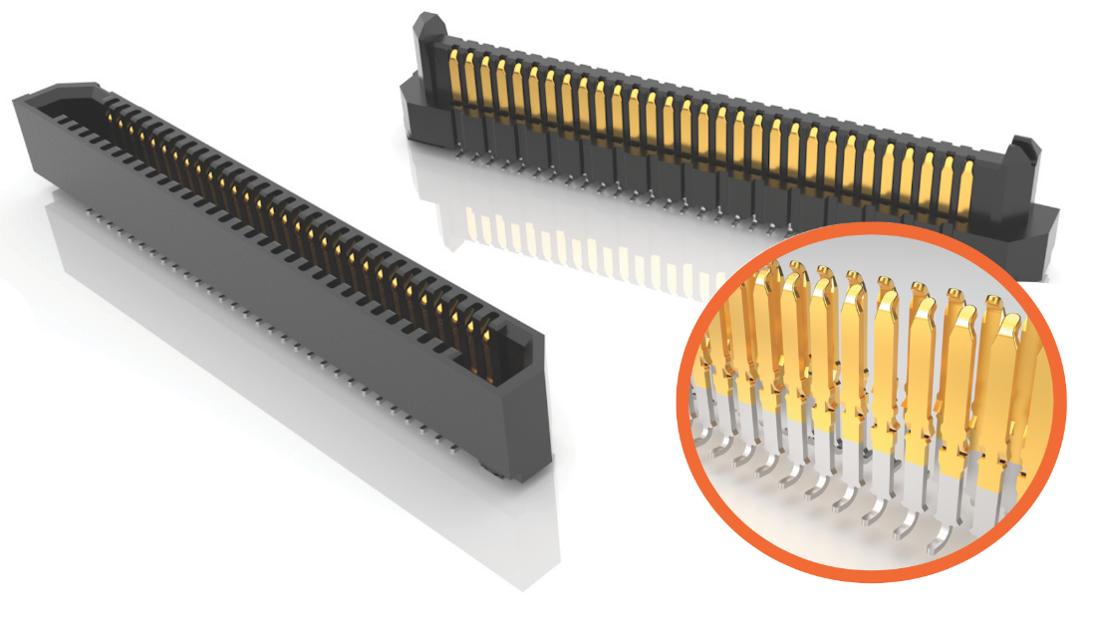

Klein und robust
Die Steckverbinder ERF6 und ERM6 haben zwei Stiftreihen in einem äußerst schlanken Gehäuse von 2,5 mm Breite. Es sind Gehäuse mit einer Länge von 11 mm bis 42,8 mm und einem Rastermaß von 0,635 mm erhältlich. Je Reihe sind 10, 20, 30, 40, 50 oder 60 Kontakte möglich. Das erleichtert die kundenspezifische Anpassung der Produkte und ermöglicht gleichzeitig kurze Lieferzeiten.

Sind besondere Zieh- und Scherkräfte zu beachten, gehören Schweißanschlüsse zur Standardauswahl bei der Konfiguration der Bauteile.

Trotz des mit 5 mm äußerst flachen Profils ermöglichen die Steckverbinder durch einen Nennkontaktweg von 0,90 mm eine hoch zuverlässige Verbindung.

Für die lagerichtige Ausrichtung sorgt eine in das Steckverbindergehäuse integrierte mechanische Kodierung. Wie im Produktdatenblatt spezifiziert, weisen die ERF6- und ERM6-Produkte bestimmte Lage- bzw. Winkeltoleranzen für den Steckvorgang auf.

Zur weiteren Sicherung der beiden gesteckten Mezzaninkarten gehören Abstandhalter für Board-Stapel zum Sortiment von Samtec (suchen Sie nach der Samtec-Marke SureWare™).

Kontaktsystem
Bei den Produkten aus der Samtec-Familie Edge Rate kommt ein einzigartiges Kontaktsystem zum Einsatz, das die mechanische Lebensdauer und Beständigkeit bei geringeren Steck- und Ziehkräften erhöht. Die elektrischen Eigenschaften sind denjenigen herkömmlich gestanzter Kontakte weit überlegen. Diese Vorteile werden dadurch erreicht, dass die flache, feingefräste Seite des Kontakts als Kontaktfläche genutzt wird, anstatt der Trennkante, die raue mikroskopisch kleine Kanten und Grate aufweisen kann. Die schmalen Seiten der Kontakte sind innerhalb des Steckverbindergehäuses zueinander ausgerichtet, um Broadside Coupling und Übersprechen zu reduzieren. Die Kontaktfahnen sind im Hinblick auf eine problemlose Leiterplattenbestückung als SMT-fähige Anschlüsse in J-Form ausgeführt.

Kostenlose Produktmuster und Modell-Downloads
Durch das Angebot kostenloser 3D-Modelle zum Download und gratis Produktmuster gestaltet Samtec das Design-In der richtigen Produktlösung so effizient und unkompliziert, wie nur möglich. Die 3D-Modelle können auf samtec.com in über 150 Formaten heruntergeladen werden, zu denen neben AutoCad und Solid Edge auch Inventor gehört.

Fordern Sie ein kostenloses Muster an oder konfigurieren und downloaden Sie 3D-Modell direkt von der Produktseite auf der Samtec-Website: ERF6, ERM6.

Die robusten Hochgeschwindigkeitsstiftleisten der gesamten Edge Rate-Produktlinie von Samtec in den Rastermaßen 0,50 mm, 0,635 mm und 0,80 mm finden Sie auf samtec.com/edgerate.

Produktverfügbarkeit
Die Produkte der Serien ERF6 und ERM6 von Samtec sind im Direkthandel oder über den Vertrieb erhältlich.

-----------------------------

Über Samtec
Das 1976 gegründete Privatunternehmen Samtec mit einem Jahresumsatz von einer Milliarde US-Dollar ist ein weltweit agierender Hersteller einer breiten Palette an elektronischen Verbindungslösungen. Dazu gehören Hochgeschwindigkeits-B2B-Steckverbinder und -kabel, optische Mid-Board- und Panel-Einheiten, Verbinder mit flexibler Steckhöhe, robuste Bauelemente und Kabel im Mikroformat sowie präzise HF-Technik. In unseren Samtec Technology Centers werden Technologien, Strategien und Produkte entwickelt und weiterentwickelt, um sowohl die Leistung als auch die Kosten eines Systems vom nackten Chip bis zu einer 100 Meter entfernten Schnittstelle zu optimieren – und alle Verbindungspunkte dazwischen. Samtec verfügt über 40 internationale Standorte und verkauft seine Produkte in mehr als 125 Länder. Diese globale Präsenz macht die bislang unerreichte Qualität des Kundendienstes möglich. Weiterführende Informationen finden Sie auf http://www.samtec.com.

Samtec, Inc.

P.O. Box 1147

New Albany, IN 47151-1147

USA

Telefon: 1-800-SAMTEC-9 (800-726-8329)

